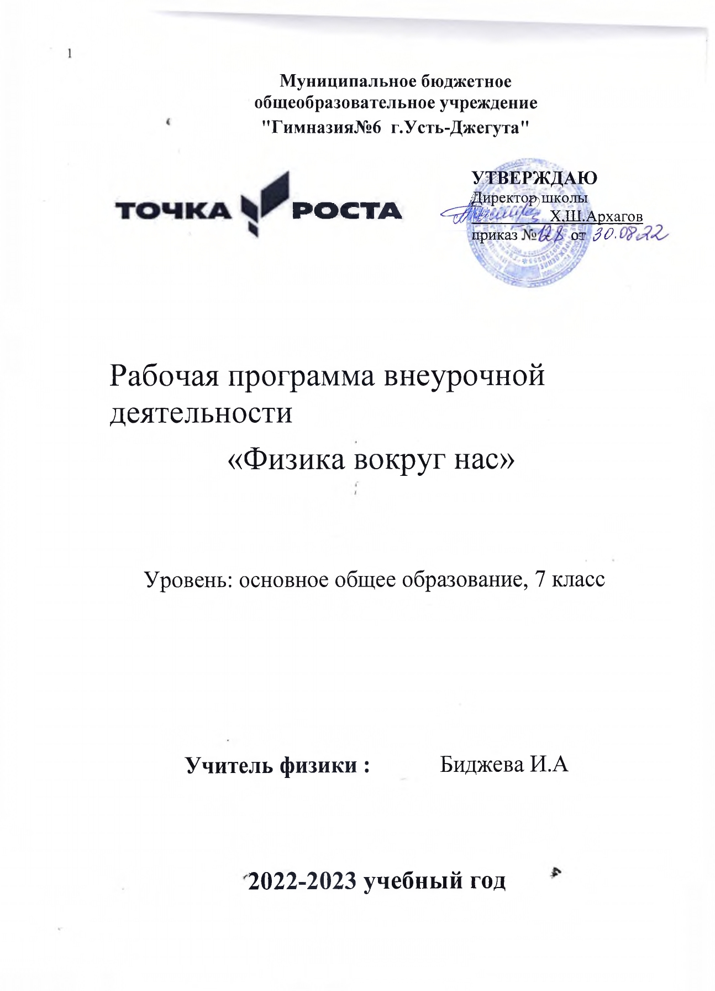

Рабочая программа разработана на основе примерной программы внеурочной деятельности. Начальное и основное образование / [В. А. Горский, А. А. Тимофеев, Д. В. Смирнов и др.] ; под ред. В. А. Горского. — 4"е изд. — М.
: Просвещение, 2014 — 111 с. — (Стандарты второго поколения), образовательной программы школы.

2022-2023 учебный год

Планируемые результаты освоения курса внеурочной деятельности по физике
Программа позволяет добиваться следующих результатов освоения курса внеурочной деятельности
Предметные | Метапредметные | Личностные
- уметь пользоваться методами научного  исследования явлений природы;  - проводить наблюде- ния, планировать и выполнять эксперименты;  -обрабатывать результаты измерений;  - представлять резуль- таты измерений с помощью таблиц, графиков и формул;  - обнаруживать  зависи-мости между физическими величинами;  - объяснять полученные результаты и делать выводы;  -оценивать границы  погрешностей результатов измерений;  - уметь применять теоретические знания по физике на практике;  - решать физические задачи на применение полученных знаний;  - выводить из экспериментальных фактов и теоретических моделей  физические законы;  - уметь докладывать о результатах своего исследования;  - участвовать в дискуссии, кратко и точно отвечать на вопросы;  - использовать справочную литературу и другие  источники информации. | Р. –уметь работать по предложенным инструкциям; умение  излагать мысли в четкой логической  последовательности; анализировать собственную работу: соотносить план и совершенные операции, выделять этапы и оценивать меру освоения каждого, находить ошибки, устанавливать их причины.  П. – ориентироваться в своей системе знаний: отличать новое от уже известного;  перерабатывать полученную информацию, делать выводы в результате совместной работы всего класса; уметь анализировать явления  К. – уметь работать в паре и коллективе; эффективно распределять обязанности. | -развивать познавательные интересы,  интеллектуальные и творческие способности учащихся;  - мотивировать свои действия; выражать готовность в любой ситуации поступить в соответствии с правилами поведения;  - воспринимать речь учителя  (одноклассников), непосредственно не обращенную к учащемуся;  -оценивать собственную учебную деятельность: свои достижения, самостоятельность, инициативу, ответственность, причины неудач.

Содержание внеурочной деятельности по физике «Физика в задачах и экспериментах» 7 класс

№ | Название раздела (темы) | Содержание учебного предмета, курса
1. | Первоначальные сведения о строении вещества | Цена деления измерительного прибора. Определение цены деления измерительного цилиндра. Определение геометрических размеров тела. Изготовление измерительного цилиндра. Измерение  температуры тела. Измерение размеров малых тел. Измерение толщины листа бумаги.
2. | Взаимодействие тел | Измерение скорости движения тела. Измерение массы тела неправильной формы. Измерение плотности твердого тела. Измерение объема пустоты. Исследование зависимости силы тяжести от массы тела. Определение массы и веса воздуха.  Сложение сил, направленных по одной прямой. Измерение жесткости пружины. Измерение коэффициента силы трения скольжения. Решение нестандартных задач
3. | Давление. Давление жидкостей и газов | Исследование зависимости давления от площади поверхности. Определение давления твердого тела. Вычисление силы, с которой атмосфера давит на поверхность стола. Определение массы тела, плавающего в воде. Определение плотности твердого тела.  Определение объема куска льда. Изучение условия плавания тел. Решение нестандартных задач
4. | Работа и мощность. Энергия | Вычисление работы и мощности, развиваемой учеником при подъеме с 1 на 3 этаж. Определение выигрыша в силе. Нахождение центра тяжести плоской фигуры. Вычисление КПД наклонной плоскости. Измерение кинетической энергии. Измерение  потенциальной энергии. Решение нестандартных задач.

Календарно тематическое планирование, 7 класс

 | Содержание | Кол-во  часов |  | Форма занятия | Использование  оборудования «Точка роста» | Дата
1 | Вводное занятие. Инструктаж по технике безопасности.  На базе Центра "Точка Роста" | 1 |  | беседа | Ознакомление с цифровой  лабораторией "Точка роста" (демонстрация технологии измерения)
I. Первоначальные сведения о строении вещества, 7 ч
2 | Экспериментальная работа № 1 «Определение цены деления различных приборов».  На базе Центра "Точка Роста" | 1 | эксперимент |  | Линейка, лента мерная, измерительный  цилиндр, термометр, датчик температуры
3 | Экспериментальная работа № 2 «Определение геометрических размеров тел».  На базе Центра "Точка Роста" | 1 | эксперимент |  | Набор геометрических тел
4 | Практическая работа № 1  «Изготовление измерительного цилиндра» | 1 | практическая  работа
5 | Экспериментальная работа №  3 «Измерение температуры тел» | 1 | эксперимент
6 | Экспериментальная работа №  4 «Измерение размеров малых тел». | 1 | эксперимент
7 | Экспериментальная работа № 5 «Измерение толщины листа  бумаги» | 1 | эксперимент
Глава II. Взаимодействие тел, 12ч
8 | Экспериментальная работа № 6 «Измерение скорости  движения тел». | 1 | эксперимент
9 | Решение задач на тему  «Скорость равномерного движения» | 1 | решение задач

10 | Экспериментальная работа  №7 «Измерение массы 1 капли  воды».  На базе Центра "Точка Роста" | 1 |  | эксперимент | электронные весы
11 | Экспериментальная работа № 8 «Измерение плотности куска сахара»  На базе Центра "Точка Роста" | 1 |  | эксперимент | Линейка, лента мерная, измерительный  цилиндр, электронные весы
12 | Экспериментальная работа № 9 «Измерение плотности хозяйственного мыла».  На базе Центра "Точка Роста" | 1 |  | эксперимент | Линейка, лента мерная, измерительный  цилиндр, электронные весы
13 | Решение задач на тему  «Плотность вещества». | 1 |  | решение  задач
14 | Экспериментальная работа № 10 «Исследование  зависимости силы тяжести от массы тела». | 1 |  | эксперимент
15 | Экспериментальная работа №  11 «Определение массы и веса воздуха в комнате» | 1 |  | эксперимент
16 | Экспериментальная работа № 12 «Сложение сил, направленных по одной прямой».  На базе Центра "Точка Роста" | 1 |  | эксперимент | Штатив, рычаг,линейка, дваодинаковых груза,  два блока, нить нерастяжимая, линейка измерительная,  динамометр
17 | Экспериментальная работа № 13 «Измерение жесткости пружины»  На базе Центра "Точка Роста" | 1 |  | эксперимент | Штатив с крепежом, набор пружин,набор  грузов, линейка,  динамометр
18 | Экспериментальная работа№14 «Измерение коэффициента силы трения скольжения».  На базе Центра "Точка Роста" | 1 |  | эксперимент | Деревянный брусок, набор грузов, механи- ческая скамья,динамометр
19 | Решение задач на тему «Сила  трения». | 1 |  | решение  задач
III. Давление. Давление жидкостей  и газов |  | 7 ч
20 | Экспериментальная работа № 15 «Исследование  зависимости давления от площади поверхности» | 1 | эксперимент
21 | Экспериментальная работа № 16 «Определение давления  цилиндрического тела». Как мы видим? | 1 | эксперимент
22 | Экспериментальная работа № 17 «Вычисление силы, с которой атмосфера давит на поверхность стола». | 1 | эксперимент

23 | Экспериментальна работа№18 «Определение массы тела,  плавающего в воде». |  |  | эксперимент
24 | Экспериментальная работа № 19 «Определение плотности твердого тела».  На базе Центра "Точка Роста" | 1 |  | эксперимент | Линейка, лента мерная, измерительный  цилиндр, электронные весы
25 | Решение качественных задач  на тему «Плавание тел». | 1 |  | решение  задач
26 | Экспериментальная работа № 20 «Изучение условий плавания тел».  На базе Центра "Точка Роста" | 1 |  | эксперимент | Динамометр, штатив универсальный, мерный цилиндр  (мензурка), груз цилиндрический из  специального пластика, нить, поваренная соль, палочка для перемешивания
IV. Работа и мощность. Энергия, 8ч
27 | Экспериментальная работа № 21 «Вычисление работы, совершенной школьником при  подъеме с 1 на 3 этаж» | 1 | эксперимент
28 | Экспериментальная работа № 22 «Вычисление мощности развиваемой школьником при  подъеме с 1 на 3 этаж» | 1 | эксперимент
29 | Экспериментальная работа № 23 «Определение выигрыша в силе, который дает подвижный и неподвижный  блок».  На базе Центра "Точка Роста" | 1 | эксперимент |  | Подвижный и неподвижный блоки, набор грузов, нить,  динамометр, штатив, линейка
30 | Решение задач на тему  «Работа. Мощность». | 1 | решение  задач
31 | Экспериментальная работа № 24 «Вычисление КПД наклонной плоскости».  На базе Центра "Точка Роста" | 1 | эксперимент |  | Штатив, механическая скамья, брусок с крючком, линейка, набор грузов,  динамометр
32 | Экспериментальная работа № 25 «Измерение кинетической  энергии тела» | 1 | эксперимент
33 | Решение задач на тему  «Кинетическая энергия». | 1 | решение  задач
34 | Урок обобщения | 1 |  |  | дидактическое задание

